**Что делать с детскими царапинами и ссадинами?**

Дети познают мир опытным путем. Они прыгают, карабкаются, падают, снова поднимаются и бегут. Отсюда постоянные ожоги, ушибы, царапины и ссадины. Задача мамы — быть готовой своевременно оказать первую помощь. Перечисляем самые распространенные детские травмы и рассказываем, какие препараты стоит всегда держать под рукой.

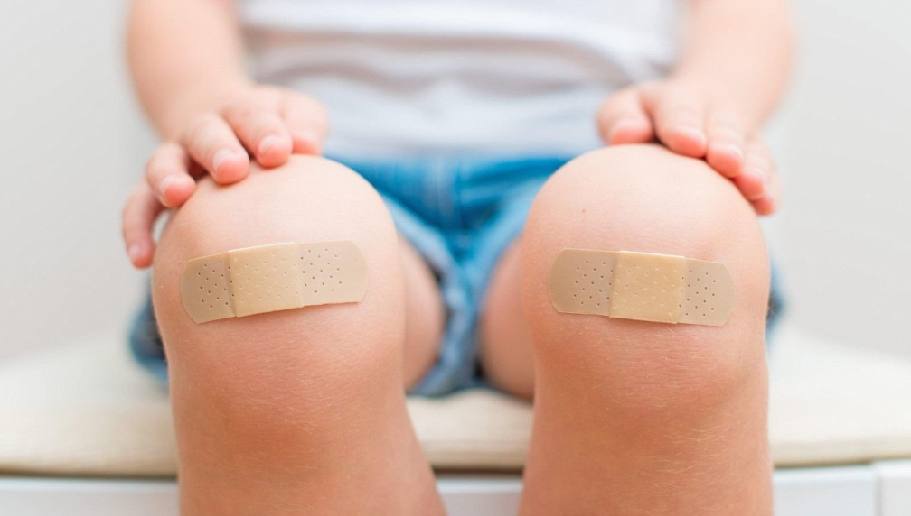 **Занозы** Если не извлечь занозу, через несколько часов может начаться воспаление тканей или нагноение, поэтому действовать нужно незамедлительно. Перед тем как удалить занозу, хорошо вымойте свои руки и обработайте кожу ребенка спиртом. Если попавший в кожу фрагмент сидит неглубоко (кончик занозы выглядывает) можно попробовать избавиться от нее с помощью пинцета — все инструменты необходимо предварительно продезинфицировать. Если он расположен глубоко, придется воспользоваться иглой. Осторожно проколите кожу над занозой, а затем вытащите ее пинцетом. Как только инородный предмет будет удален, нанесите мазь с антибиотиком, чтобы предотвратить заражение. **Царапины и порезы** Царапины и ссадины относятся к поверхностным повреждениям кожи, но все же являются «входными воротами» для инфекции. Поэтому травмированный участок кожи необходимо закрыть. Царапину стоит обработать антисептическим раствором и, если она расположена в неприкрытом одеждой месте, заклеить пластырем. Пластырь нужно периодически менять, чтобы обеспечить доступ воздуха. Порезы требуют более тщательной обработки. Промойте поврежденную область под проточной водой, пока кожа не станет чистой. Затем обработайте порез перекисью водорода и забинтуйте. Повязку стоит менять несколько раз в день.

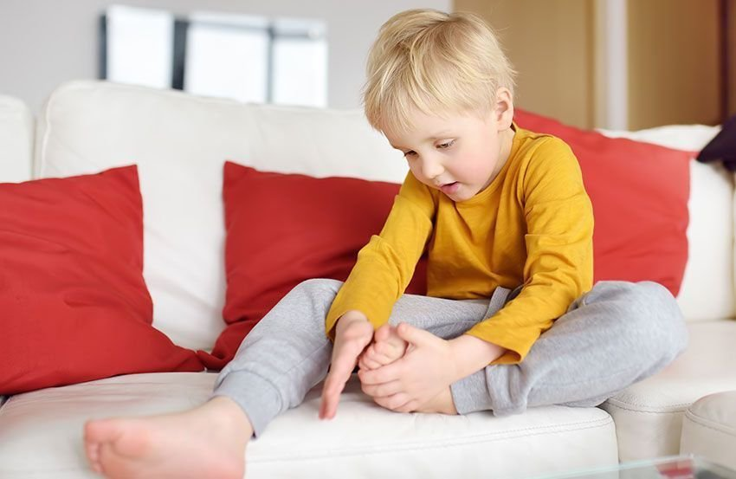

**Ожоги** Ожоги 1-ой и 2-ой степени проявляются покраснением и образованием пузырей — с ними можно бороться в домашних условиях. Такой ожог ребенок может получить, опрокинув на себя горячий чай или капнув на кожу горячим маслом. Более глубокие ожоги 3-ей и 4-ой степеней требуют вмешательства ожогового хирурга — дома с ними не справиться. Они сопровождаются повреждением более глубоких слоев кожи, мышц и связок. Подставьте обожженный участок кожи под холодную струю воды. Охлаждать стоит от 10 до 15 минут — это сократит глубину ожога и облегчит боль. Затем поврежденный участок кожи нужно обработать и наложить сухую стерильную повязку. Ни в коем случае нельзя обрабатывать кожу спиртосодержащими средствами — они только вызовут раздражение. Неглубокие порезы и ожоги заживают довольно быстро, но могут оставить после себя неприятное напоминание в виде шрама. К сожалению, образования рубца не удастся избежать полностью, но современные препараты помогут сделать его практически незаметным. Одним из таких средств является Контрактубекс гель, который разрешен к применению у детей с 1 года.

**Ушибы** Наиболее незащищенными у детей оказываются руки, локти и колени — эти части тела берут на себя основную нагрузку при падении. На месте ушиба появляется отек и синяк. Чтобы отек уменьшился, нужно приложить на травмированный участок тела что-то холодное: мешочек со льдом, смоченное холодной водой полотенце, замороженные овощи. Если кровоподтек быстро увеличивается в размерах, нужно вызвать врача или отвезти ребенка в травмпункт. Жалобы на проблемы с ходьбой или затрудненное движение тоже являются поводом для обращения за медицинской помощью.

**Итог: что класть в аптечку**

Полностью избежать детских травм избежать не получиться, но можно к ним подготовиться и избежать неприятных последствий. Положите в аптечку пластырь, вату, эластичный бинт, спирт и другие антисептические средства, а также Контрактубекс гель, которыйпоможет обеспечить практически незаметное заживление раны.